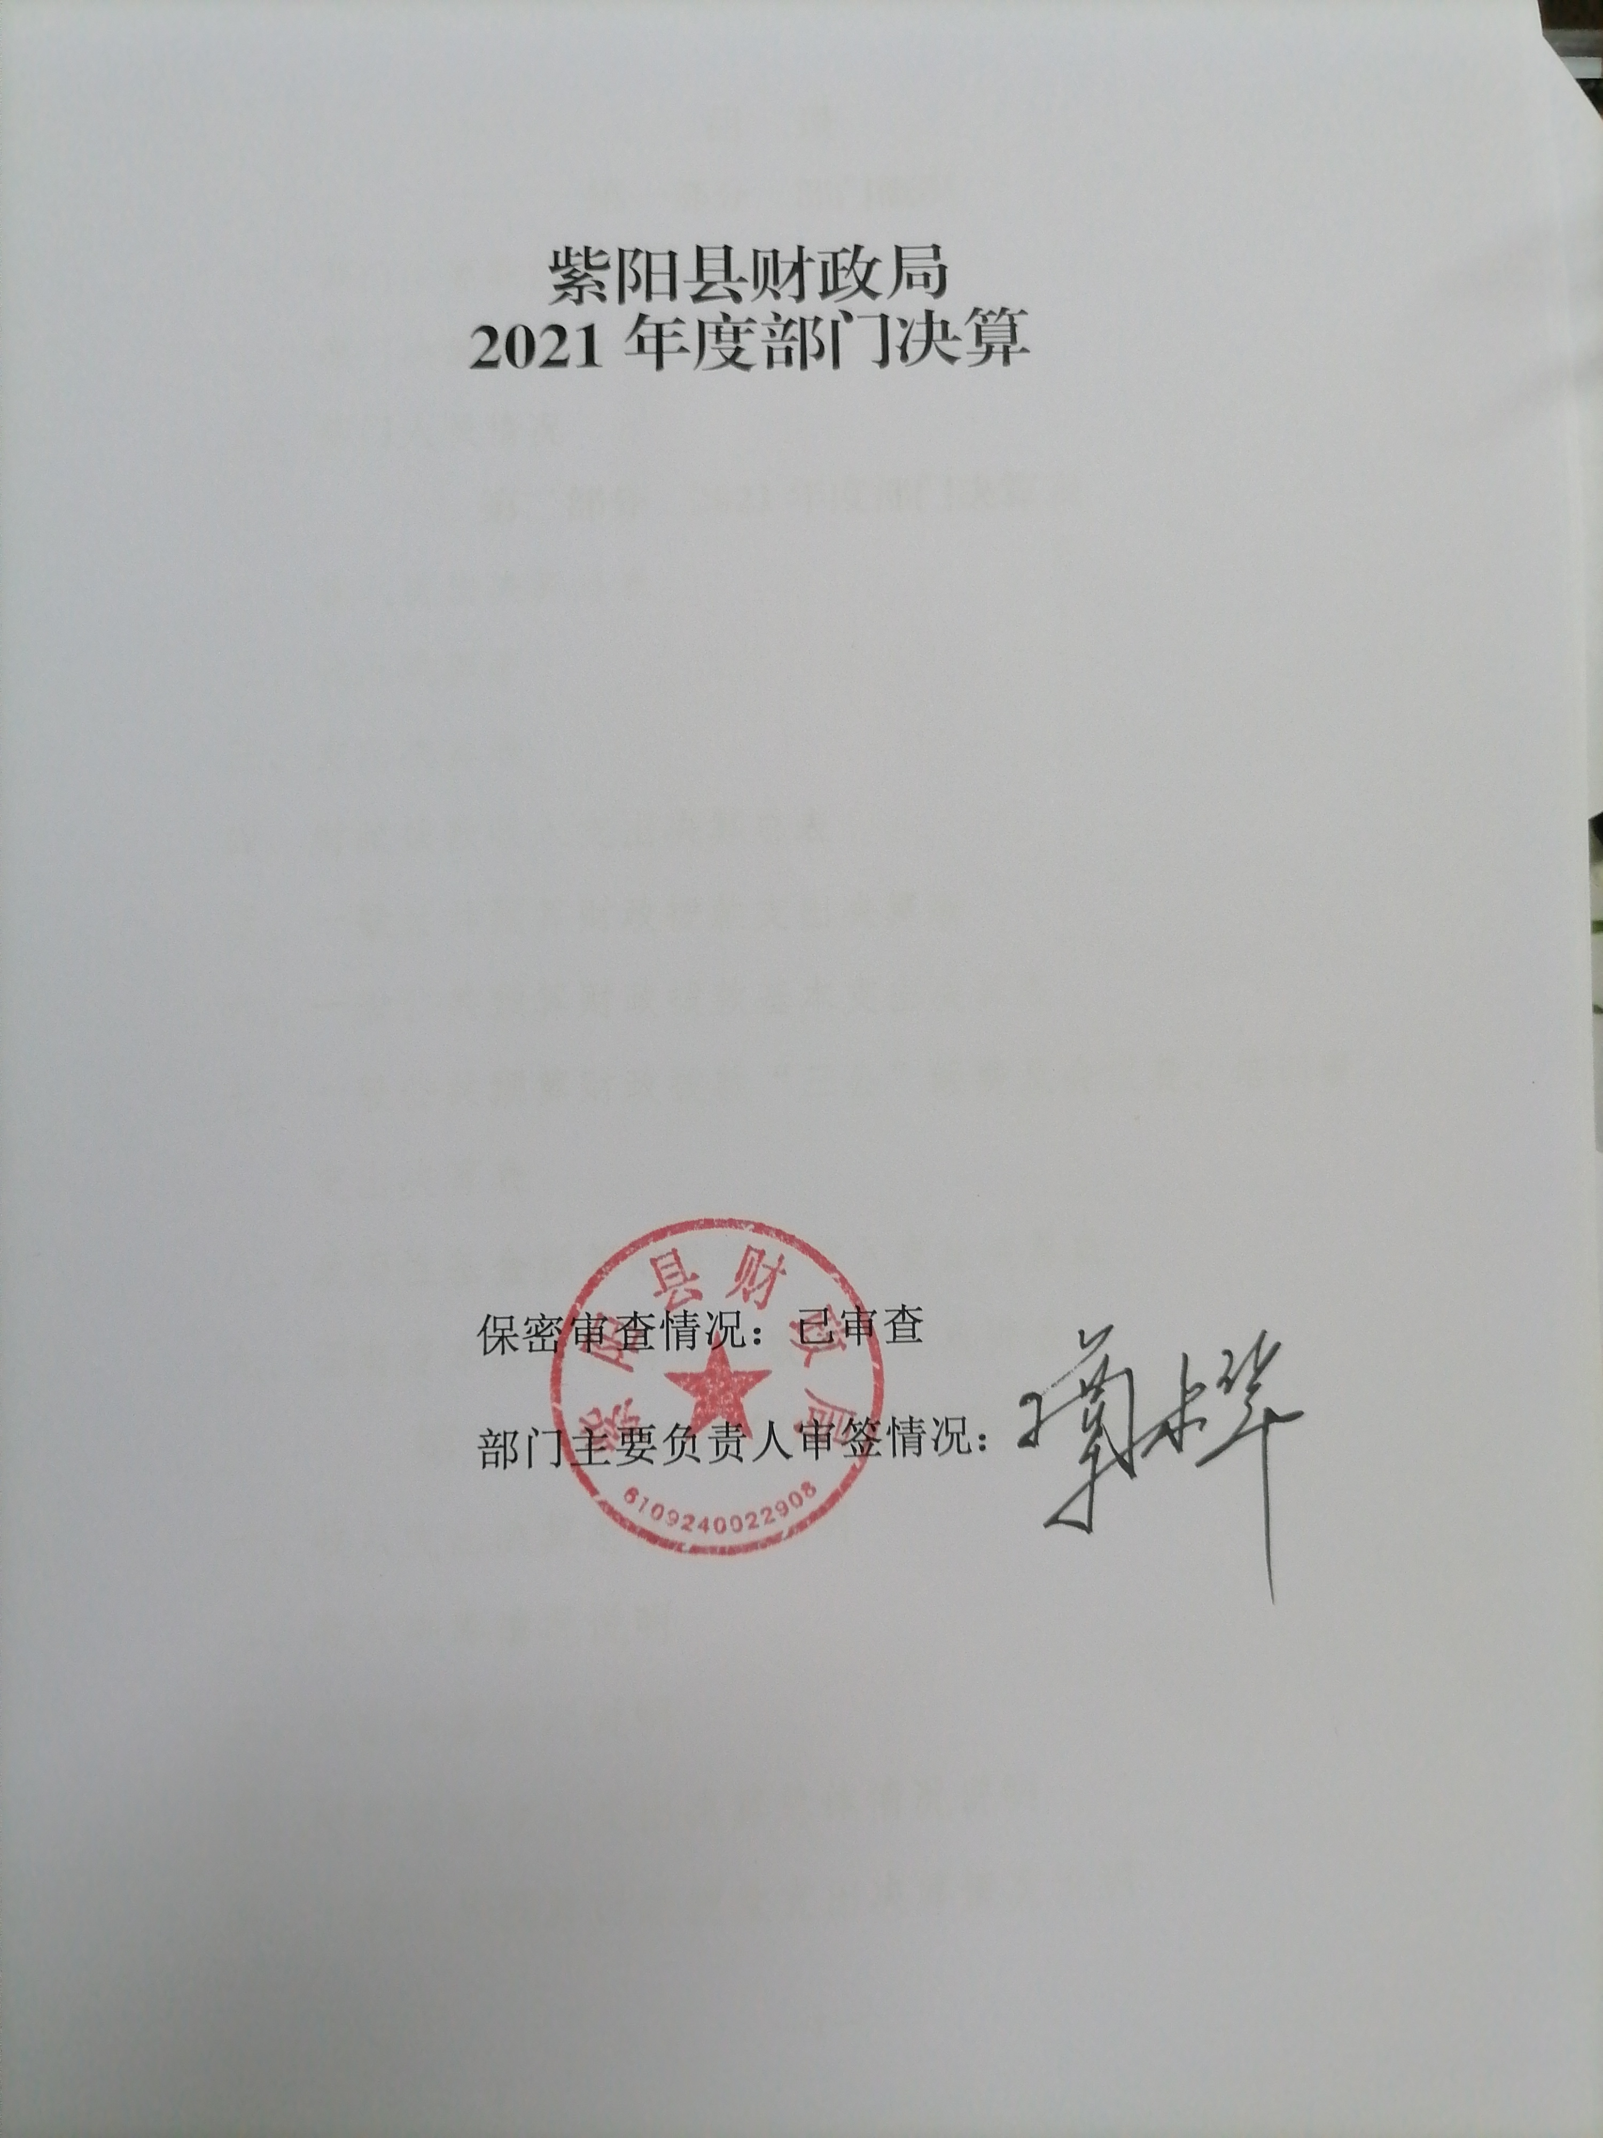

目 录
第一部分 部门概况
一、部门主要职能及内设机构
二、部门决算单位构成
三、部门人员情况
第二部分 2021年度部门决算表
一、收入支出决算总表
二、收入决算表
三、支出决算表
四、财政拨款收入支出决算总表
五、一般公共预算财政拨款支出决算表
六、一般公共预算财政拨款基本支出决算表
七、一般公共预算财政拨款“三公”经费及会议费、培训费支出决算表
八、政府性基金预算财政拨款收入支出决算表
九、国有资本经营预算财政拨款支出决算表
第三部分 2021年度部门决算情况说明
一、收入支出决算总体情况说明
二、收入决算情况说明
三、支出决算情况说明
四、财政拨款收入支出决算总体情况说明
五、一般公共预算财政拨款支出决算情况说明
六、一般公共预算财政拨款基本支出决算情况说明
七、一般公共预算财政拨款“三公”经费及会议费、培训费支出决算情况说明
八、政府性基金预算财政拨款收入支出情况说明
九、国有资本经营预算财政拨款支出决算情况说明
十、机关运行经费支出情况说明
十一、政府采购支出情况说明
十二、国有资产占用及购置情况说明
十三、预算绩效情况说明
第四部分 专业名词解释

第一部分 部门概况
一、部门主要职能及内设机构
（一）主要职能。
1.贯彻执行国家财税方面的法律法规和政策规定；拟订全县财税发展规划、政策和改革方案并组织实施；分析预测全县宏观经济形势，参与制定全县宏观经济政策；提出运用财税政策实施综合平衡社会财力的建议；拟订县与镇的财政分配政策、财政体制和转移支付制度并组织实施，完善鼓励公益事业发展的财税政策。
２.负责管理全县各项财政收支。编制年度县级全口径预算草案等并组织执行；组织制定经费开支标准、定额；审核批复县级各部门（单位）年度预决算；受县政府委托，向县人民代表大会及其常务委员会报告财政预算、执行和决算等情况；负责政府投资基金县级财政出资的资产管理；负责全县政府预决算公开工作；指导镇财政管理工作。
３.贯彻执行国家税收法律法规、行政法规和税收调整政策，研究制定本县管理权限内有关税收政策及税收政策调整的实施方案。
４.负责政府非税收入征收管理相关工作。组织实施非税收入国库集中收缴制度，负责非税收入账户、收缴方式、退付退库等管理工作；按规定管理行政事业性收费、政府性基金及其他非税收入；管理财政票据；监督执行彩票管理政策和有关办法，按规定监管彩票市场和彩票资金。
５.组织制定全县国库管理制度、国库集中支付制度，指导和监督全县国库业务；负责县级国库现金管理工作；负责编制政府财务报告并组织实施。
６.贯彻执行国家关于政府内外债务管理制度和政策。依法研究拟订全县政府性债务管理制度和政策并组织实施；负责国内外组织向本级政府捐赠款管理工作。
７.拟订全县行政事业单位国有资产管理制度并组织实施，负责县级公共资产产权集中管理；牵头编制全县国有资产管理情况报告；负责政府生产资金、国有资本投资管理工作。
８.组织贯彻实施企业财务制度；拟订并执行企业财务管理相关制度；拟订并执行政府与企业的分配制度和办法。
９.研究拟订支持地方金融改革和发展的财政政策；按规定管理财政政策性金融业务；贯彻执行国有金融资本管理规章制度，按照县政府授权履行国有金融资本出资人职责；负责制定政府和社会资本合作工作的办法并组织实施。
10.会同有关部门拟订全县社会保障资金（基金）的财务管理制度；承担社会保险基金财政监管工作，配合有关部门做好社会保险费征缴管理工作。
11.负责办理和监督政府经济发展支出、政府性投资项目的财政拨款，参与拟订全县政府性建设投资有关政策，制定基建财务管理制度；负责有关政策性补贴和专项储备资金财政管理工作。
12.负责管理全县会计工作。监督和规范会计行为；宣传贯彻国家统一的会计制度；组织实施行政事业单位内部控制规范、会计信息化；负责管理全县会计人员；配合指导和监督本县注册会计师、会计师事务所、社会审计及资产评估有关工作。
13.负责制定政府购买服务政策和相关制度；贯彻落实政府采购法律法规，负责制定政府采购制度并监督管理，组织实施县政府集中采购。
14.负责预算绩效管理工作；负责县本级政府投资项目预算评审有关工作。
15.负责拟订财政资金监督检查制度、办法并组织实施；监督检查财税法规、政策执行情况；组织协调重大或专项财政监督检查，依法查处财政违法违规行为。
16.参与拟订财政支持农村综合改革及乡村振兴战略实施有关政策；负责管理农村改革发展奖补资金、村级公益事业财政奖补资金；负责村集体经济发展及乡村振兴专项资金协调管理等方面工作。
17.完成县委、县政府交办的其他任务
- 内设机构。
县财政局内设机构有：行政股、预算股、国库股、综合及会计股、行政政法教科文股、农业农村股、社会保障股、经济建设股、政府采购管理股、监督评价股。
二、部门决算单位构成
纳入本年度本部门决算编制范围的单位共1个，包括本级及所属0个二级预算单位：
- 部门人员情况
截至2021年底，本部门人员编制26人，其中行政编制26人、事业编制0人；实有人员30人，其中行政人员30人、事业人员0人。单位管理的离退休人员32人。

第二部分 2021年度部门决算表

第三部分 2021年度部门决算情况说明

一、收入支出决算总体情况说明
本年度收入总计772.89万元、支出总计661.26万元，与上年相比收入减少51.01万元，下降6.19%；支出相比去年减少173.84万元，下降20.81%。主要是扶贫项目收支减少。

二、收入决算情况说明
本年度收入合计772.89万元，其中：财政拨款收入772.89万元，占100%；事业收入0万元，占0%；经营收入0万元，占0%；其他收入0万元，占0%。

三、支出决算情况说明
本年度支出合计661.26万元，其中：基本支出553.55万元，占83.71%；项目支出107.71万元，占16.29%；经营支出0万元，占0%。

四、财政拨款收入支出决算总体情况说明
本年度财政拨款收入总计772.89万元、支出总计661.26万元，与上年相比收入减少51.01万元，下降6.19%；支出相比去年减少173.84万元，下降20.81%。主要是扶贫项目收支减少。

五、一般公共预算财政拨款支出决算情况说明
本年度财政拨款支出预算467.7万元，支出决算661.26万元，完成预算的141.39%，占本年支出合计的100%。与上年相比，财政拨款支出减少173.84万元，下降20.81%，主要原因是扶贫项目支出减少。

按照政府功能分类科目，其中：
1.一般公共服务支出（类）财政事务（款）行政运行（项）。
预算为467.1万元，支出决算为591.68万元，完成预算的126.67%。决算数大于预算数的主要原因是扶贫项目较年初增加。
2.社会保障和就业支出（类）行政事业单位离退休（款）机关事业单位基本养老保险缴费支出（项）
社会保障和就业支出年初预算为40.29万元，支出决算为37.91万元，完成年初预算的94.1%。决算数比预算数减少2.38万元，原因是2021年度退休4人。
3.卫生健康支出（类）行政事业单位医疗（款）行政单位医疗（项）
卫生健康支出年初预算为19.2万元，支出决算为27.68万元，完成年初预算的144.17%。决算数比预算数增加8.48万元，主要原因是缴费基数调整。
4.国有资本经营预算支出（类）解决历史遗留问题及改革成本支出（款）其他解决历史遗留问题及改革成本支出（项）
国有资本经营支出年初预算为0万元，支出决算为3.99万元，属追加预算。
六、一般公共预算财政拨款基本支出决算情况说明
本年度一般公共预算财政拨款基本支出661.26万元，包括人员经费和公用经费。其中：
（一）人员经费386.59万元，主要包括：基本工资143.94万元，津贴补贴104.51万元，奖金71.7万元，机关事业单位基本养老保险缴费37.91万元，职工基本医疗保险缴费27.68万元，其他社会保障缴费0.38万元，对个人和家庭的补助支出0.47万元。
（二）公用经费274.67万元，主要包括：办公费30.5万元，印刷费1.02万元，咨询费40.8万元，水费1.58万元，电费5.66万元，邮电费4.45万元，物业管理费0.35万元，差旅费17.24万元，维修费57.45万元，租赁费3.6万元，会议费1.27万元，培训费0.36万元，公务接待费1.92万元，劳务费45.3万元，工会经费6.43万元，福利费9.77万元，其他交通费用38.58万元，其他商品和服务支出0.39万元。办公设备购置4.48万元，专用设备购置0.32万元，信息网络及软件购置更新3.2万元。
七、一般公共预算财政拨款“三公”经费及会议费、培训费支出决算情况说明
（一）“三公”经费财政拨款支出决算情况说明。
本年度一般公共预算安排“三公”经费支出预算1.96万元，支出决算1.92万元，完成预算的98%。决算数小于预算数的主要原因是厉行节约，严格控制“三公”经费支出。
1.因公出国（境）支出情况说明。
本年度无一般公共预算因公出国（境）预算安排。
2.公务用车购置费用支出情况说明。
本年度一般公共预算安排为财政局等单位购置公务用车0辆，预算0万元，支出决算0万元，完成预算的0%，决算数较预算数减少（增加）0万元，主要原因是我单位无公务用车购置费用支出。
3.公务用车运行维护费用支出情况说明。
本年度一般公共预算安排公务用车运行维护预算0万元，支出决算0万元，完成预算的0%，决算数较预算数减少（增加）0万元，主要原因是我单位无公务用车运行维护费用支出。
4.公务接待费支出情况说明。
本年度一般公共预算安排公务接待预算1.96万元，支出决算1.92万元，完成预算的98%。决算数小于预算数的主要原因是厉行节约，严格控制“三公”经费支出。其中：
国内公务接待支出1.92万元。主要是财政局与国内相关单位交流工作、接受有关部门工作检查指导，省市对县考核发生的接待支出。共接待国内来访团组13个，来宾151人次。
（二）培训费支出情况说明。
本年度一般公共预算安排培训费预算0.5万元，支出决算0.36万元，完成预算的72%，决算数较预算数减少0.14万元，主要原因是厉行节约，严格控制培训费支出。
（三）会议费支出情况说明。
本年度一般公共预算安排会议费预算1.5万元，支出决算1.27万元，完成预算的85%，决算数较预算数减少0.23万元，主要原因是厉行节约，严格控制会议费支出。
- 政府性基金预算财政拨款收入支出情况说明
本部门无政府性基金预算财政拨款，并已公开空表。
九、国有资本经营预算财政拨款支出决算情况说明
本年度国有资本经营预算财政拨款年初结转和结余0万元，收入决算3.99万元，支出决算3.99万元，年末结转和结余0万元。具体支出情况如下：
1.国有资本经营预算支出（类）国有企业政策性补贴（款）国有企业政策性补贴（项）。本年支出决算0万元，主要用于其他解决历史遗留问题及改革成本支出。
十、机关运行经费支出情况说明
本年度机关运行经费预算467.7万元，支出决算553.55万元，完成预算的118.35%。支出决算比上年增加60.45万元，主要原因是2021年镇财政所划转，费用增加。
十一、政府采购支出情况说明
本年度无政府采购支出预算。
十二、国有资产占用及购置情况说明
截至2021年末，本部门机关及所属单位共有车辆0辆，其中副部（省）级以上领导用车0辆，主要领导干部用车0辆，机要通信用车0辆，应急保障用车0辆，执法执勤用车0辆，特种专业技术用车0辆，离退休干部用车0辆，其他用车0辆。单价50万元以上的通用设备0台（套）；单价100万元以上的专用设备0台（套）。2021年当年购置车辆0辆；购置单价50万元以上的通用设备0台（套）；购置单价100万元以上的专用设备0台（套）。
十三、预算绩效情况说明
（一）预算绩效管理工作开展情况说明。
我局积极推进预算绩效管理改革工作，成立了督导评价股，建立完善了绩效管制度体系，预算绩效管理的主要内容：1、预算绩效目标管理。在编制年度预算或追加预算时，同时编制预算绩效计划，报送绩效目标。2、预算绩效运行跟踪监控管理。建立绩效运行跟踪监控机制，定期采集绩效运行信息并汇总分析，对绩效目标运行情况进行跟踪管理和监控。对上年度开展的重点项目评价工作进行绩效跟踪；3、绩效评价管理。预算执行中期或结束后，及时对预算资金的产出和结果进行绩效评价，重点评价产出和结果的经济性、效率性和效益性。对照绩效目标，认真分析研究评价结果所反映的问题，努力查找资金使用和管理中的薄弱环节，制定改进和提高工作的措施。
根据预算绩效管理要求，我局对本年度部门预算项目支出进行全面自评，涵盖项目1个，涉及预算资金40.8万元，占部门预算项目支出总额的37.88%。
组织开展2021年度部门整体支出绩效自评工作，从绩效评价情况来看，我局以服务保障全县经济社会高质量发展为目标，以落实“六稳”“六保”任务为主线，以强化“勤快严实精细廉”工作作风为保障，统筹抓好常态化疫情防控、财政五项重点工作、巩固拓展脱贫攻坚成果同乡村振兴有效衔接和经济社会发展等工作，依法全面履行财政职能职责，全年财政各项工作任务圆满完成，为我县“十四五”发展开好局、起好步提供了财力支撑。
组织对国企改革咨询服务等1个项目开展了部门重点评价，涉及预算资金136万元，从评价情况来看，项目主要是完成紫阳县融资平台整合升级和全民所有制企业公司改制咨询服务，包括但不限于摸底调查、账务清理、资产清查、价值重估、财务审计、账内帐外资产价值评估、损益认定、资金核实、整合（改制）实施方案、完善制度和企业咨询服务及章程制度建设等内容。
（二）部门决算中项目绩效自评结果。
本部门在部门决算中反映对会计师事务所提供的对我县融资平台整合升级和国企改革咨询服务等1个一级项目绩效自评结果。
1.会计师事务所提供的对我县融资平台整合升级和国企改革咨询服务费用项目绩效自评综述：全年预算数136万元，执行数40.8万元，2021年完成预算的30%。项目绩效目标完成情况：根据合同约定，提交融资平台整合升级的全民所有制企业改制实施方案后支付总价款的30%，提交所有企业审计报告及评估报告后支付总价款的30%；提交融资平台整合升级和全民所有制改制新公司相关管理制度后支付总价款的30%；提供一个完整年度的咨询服务，并经采购人进行综合考评合格后付剩余的10%。2021年主根据项目实施进度，按照已合同支付30%服务费用。发现的问题及原因：项目进度略显缓慢。下一步改进措施：继续督促加快项目实施进度。

（三）部门整体支出绩效自评结果。
根据年度设定的绩效目标，部门整体支出自评得分98，综合评价等级为“优”，全年预算数467.7万元，执行数553.55万元，完成预算的118.35%。本年度本部门总体运行情况及取得的成绩：本年度部门总体运行情况良好，全面完成2021年度的财政工作任务及其他工作任务。发现的问题及原因：项目完成未达100%是因为部分项目必须按项目进度支付费用。下一步改进措施：严格执行部门预算，加强单位内控管理。

- 部门重点评价项目绩效评价结果。
本部门2021年度未开展部门重点绩效评价。
第四部分 专业名词解释
1.基本支出：指为保障机构正常运转、完成日常工作任务而发生的各项支出。
2.项目支出：指单位为完成特定的行政工作任务或事业发展目标所发生的各项支出。
3.“三公”经费：指部门使用一般公共预算财政拨款安排的因公出国（境）费、公务用车购置及运行费和公务接待费支出。
4.财政拨款收入：指本级财政当年拨付的资金。
5.公用经费：指为完成特定的行政工作任务或事业发展目标用于设备设施的维持性费用支出，以及直接用于公务活动的支出，具体包括公务费、业务费、修缮费、设备购置费、其他费用等。
6.工资福利支出：反映开支的在职职工和编制外长期聘用人员的各类劳动报酬，以及上述人员缴纳的各项社会保险费等。
7.结转资金：即当年预算已执行但未完成，或者因故未执行，下一年度需要按原用途继续使用的资金。
8.结余资金：即当年预算工作目标已完成，或者因故终止，当年剩余的资金。

